Zusammenfassung Geschäftsprozessmanagement

Modul: IMR06

Autor: Kevin Stadelmann

Datum: 17.06.2017

# Operatives Geschäftsprozessmanagement

1. kennen die Grundlagen des operativen Geschäftsprozessmanagements

2. kennen die Vor- und Nachteile von Prozessstandardisierung

3. kennen die Notwendigkeit der IT-Unterstützung im Rahmen von GPM.

Referenzmodell

**Operatives Prozessmanagement:** Umfasst alle Aktivitäten zur Gestaltung (Modellierung, Analyse, Simulation, Optimierung) und Durchführung der einzelnen Geschäftsprozesse. Weiter:

- wickelt die bestehenden Prozesse im Tagesgeschäft bestmöglich ab.

- modelliert, analysiert, optimiert die Prozesse innerhalb des vorgegebenen Verantwortungsbereichs

- treibt die kontinuierliche Prozessverbesserung an

- ist für das Change Management für «seine» Prozesse verantwortlich

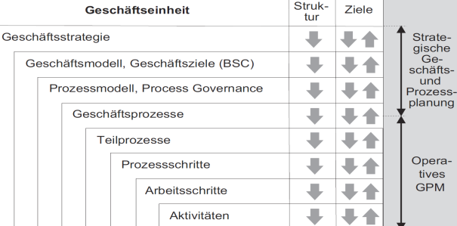

Top-Down Identifizierung ermöglicht die Ausrichtung aller Prozessebenen auf die Geschäftsstrategie.

Wichtige Abbildung!

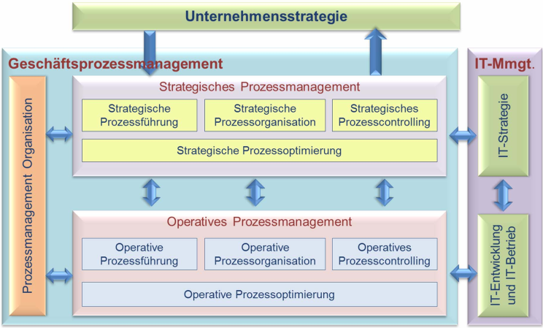

**Operative Prozessführung:** setzt die Rahmenbedingungen für eine optimale Umsetzung des operativen Geschäftsprozessmanagements. Weiter:

* trifft prozessorientierte Zielvereinbarungen mit den Prozessmitarbeitenden.
* definiert Massnahmen zur Förderung und Motivation der Prozessmitarbeitenden.
* beschafft und disponiert die Prozessressourcen

**Operative Prozessorganisation:** Modelliert die Geschäftsprozesse und integriert diese innerhalb der Aufbauorganisation. Weiter:

* strukturiert den Aufbau und Ablauf der einzelnen Geschäftsprozesse.
* erstellt und aktualisiert die Prozessdokumentation.
* definiert die prozessspezifischen Rollen.

**Operatives Prozesscontrolling: I**st für die Zielplanung und -kontrolle von Geschäftsprozessen sowie die damit verbundene Informationsversorgung und Koordination verantwortlich. Weiter:

* leitet operative Prozessziele aus den strategischen Prozesszielen ab.
* bestimmt die Kennzahlen zur Messung von Zielabweichungen und Prozessperformance.
* führt laufend Messungen und Kontrolle der Prozessperformance durch.
* führt periodisch Prozessanalysen, Prozessassessments und Prozessaudits durch.
* erstellt Prozessberichte mit Ausweis der Zielerreichung und Performanceentwicklung.

**Operative Prozessoptimierung: F**ür die kontinuierliche Prozessverbesserung verantwortlich. Weiter:

* setzt Massnahmen zur Steigerung der Prozessperformance um.
* legt Massnahmen zur Reduktion operativer Performancelücken fest.
* setzt Reengineering-Projekte um.

## Prozess-Standardisierung

* Gegenstand der Prozessstandardisierung ist die Vereinheitlichung von Geschäftsprozessen in einer Organisation.
* Standardisierung bedeutet, einen Handlungsrahmen vorzugeben, um Vielfalt und Komplexität zu begrenzen.
* Standardisierung bedeutet, die Leistungserstellung in Geschäftsprozessen sowie den Leistungsaustausch zwischen Geschäftsprozessen und mit externen Kunden einheitlich, transparent und effizient zu gestalten.
* Objekte der Prozessstandardisierung sind Geschäftsprozesse selbst wie Methoden, Tools, Verfahren und Vorgehensweise für deren Gestaltung, Controlling und Optimierung

### Anwendungsbeispiele

* Ein Unternehmen besteht aus mehreren Geschäftseinheiten, die miteinander verflochten sind und ähnliche (oder gleiche) Geschäftsprozesse haben.
* Die Ausführung von Prozessen wird in Shared Services gebündelt oder es werden Geschäftsprozesse über Business Process Outsourcing nach aussen verlagert.
* Aufgaben bzw. Prozesse werden zentral zusammengefasst und für mehrere Geschäftseinheiten ausgeführt (z.B. zentraler Einkauf).
* Mehrere Geschäftseinheiten unterhalten Geschäftsbeziehungen zu denselben Kunden und Lieferanten oder arbeiten mit denselben Vertriebs- und Servicestellen zusammen.

### Vorteile

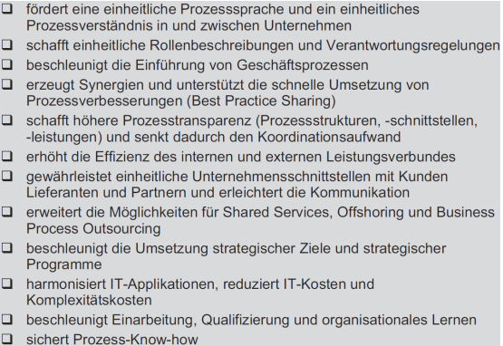

### Risiken

* Einbussen an Flexibilität, Kundennähe und Wettbewerbsvorteilen
* Negative Auswirkungen auf die Kundenorientierung
* Eine zu starke Standardisierung schränkt die Möglichkeit ein, geschäftsspezifische Strategien und Anforderungen zu berücksichtigen.
* Standardisierte Geschäftsprozesse können leichter von Wettbewerbern imitiert werden. (Standardisierte Lösungen sind eher ungeeignet, Wettbewerbsvorteile zu begründen)
* Wissensintensive und kreative Prozesse, deren Inputs, Ablauf und Outputs-Variable und nicht genau vorhersehbar sind, eignen sich **nicht** für Standardisierung.

## IT Unterstützung von Geschäftsprozessmanagement

Die Informationstechnologie hat starken Einfluss auf die Effizienz des Geschäftsprozessmanagements.

* Sie unterstützt nicht nur den operativen Ablauf der Geschäftsprozesse durch ERPSysteme, sondern liefert auch Tools für Analyse, Modellierung, Gestaltung, Dokumentation, Automatisierung, Simulation, Messung, Reporting und Optimierung der Geschäftsprozesse.
* Trotz ihrer grossen Bedeutung hat die IT im Geschäftsprozessmanagement nur instrumentellen Charakter. Sie sollte sich den Geschäftsprozessen anpassen und nicht umgekehrt.

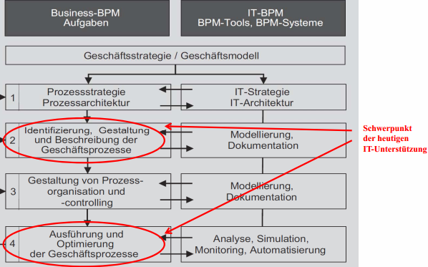

### Prozessmodelle

Als Basis für die Prozessstandardisierung werden oft Prozessmodelle herangezogen. Diese enthalten allgemeingültigen Beschreibungen von Geschäftsprozessen, die als Vorlage dienen. Man unterscheidet drei Arten von Prozessmodellen:

* **Betriebswirtschaftliche Referenzmodelle (BW-Referenzmodelle):** Beschreiben die idealtypischen Geschäftsprozesse.
* **Software-Referenzmodelle (SW-Referenzmodelle):** Bei SW-Referenzmodelle handelt es sich um Soll-Modelle mit Empfehlungscharakter und werden für Analyse, Entwurf und Implementierung betrieblicher Informationssysteme eingesetzt
* **Unternehmensprozessmodelle bzw. Geschäftsprozessmodelle:** Repräsentieren die Geschäftsprozesse eines bestimmten Unternehmens, dass aus mehreren Geschäftseinheiten mit jeweils einem Geschäftsprozessmodell besteht

# Analyse, Optimierung und simultation

Abgrenzung: LS09 Analyse, Optimierung & Simulation nur Folien 42 – 91

1. Verstehen was es ist
2. Was sind die Voraussetzungen für die Simulation

## Prozessanalyse und Optimierung

**Prozessanalyse:** Untersuchung des IST-Zustands von Geschäftsprozessen (IST-Prozesse). Ist eine systematische Untersuchung von Prozessen, der benötigten Ressourcen und der Zerlegung in ihre Einzelteile, um den Prozess zu verstehen. Gegenstände der Prozessanalyse sind:

Bewerten, Messen, Zählen und Wiegen

Ziele der Prozessanalyse:

* Identifikation von Schwachstellen
* Optimierungspotenziale aufdecken und so ein Re-Design von Prozessen ermöglichen
* Verständnis der betriebswirtschaftlichen Ergebnisse und deren Zusammensetzung

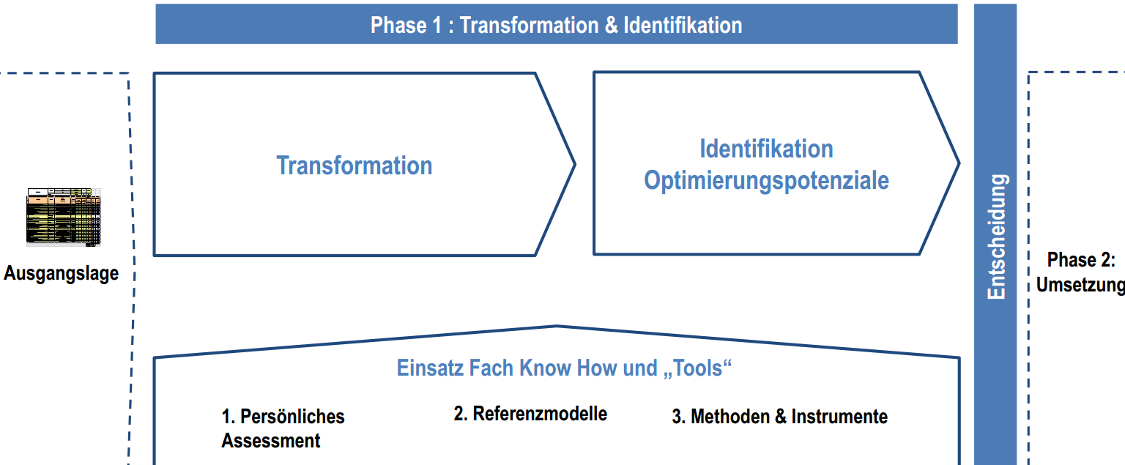

**Prozessoptimierung:** Identifizierte Schwachstellen der IST-Prozessen eliminieren und darauf aufbauend ein SOLL-Prozess erarbeiten. Kontinuierliche Verbesserung der Ressourcenversorgung und -ausstattung. Teilweise komplette Neugestaltung von Geschäftsprozessen.

Ziele der Prozessoptimierung:

* Beseitigung von Schwachstellen im Prozessablauf
* Beschreibung von Maßnahmen, mit denen das SOLL erreicht werden soll
* Steigerung der Wettbewerbsfähigkeit von Unternehmen
* Erhöhung der betriebswirtschaftlichen Ergebnisse (Effektivität, Effizienz und Produktivität)

### Vorgehen und Gestaltungsmöglichkeiten

**Klassischer Ansatz:**  **Prozessanalyse -> Optimierung**

**Integrativer Ansatz:** **Potentialanalyse -> Potentialrealisierung** (berücksichtigt werden nicht ausschliesslich die Prozesse)

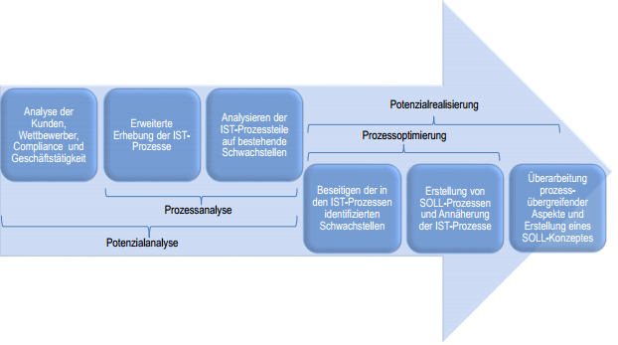

Weitere Verfahren:

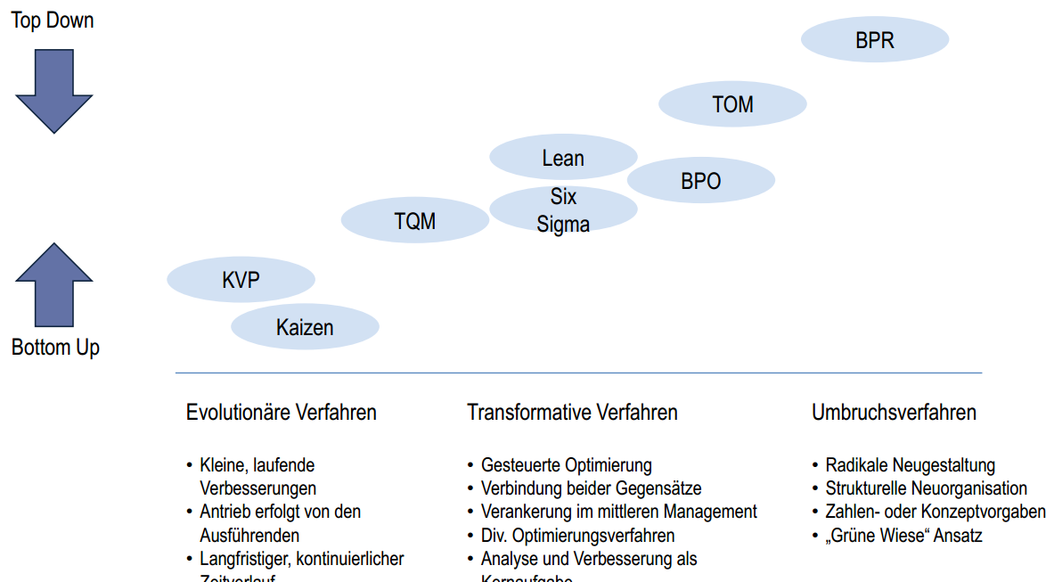

Folgende Gestaltungsmöglichkeiten ergeben sich:

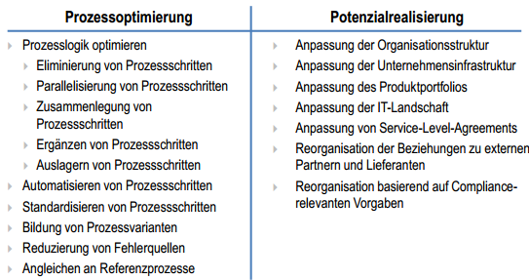

## Simulation

Die Simulation eines Systems ist die Arbeit mit einem Modell, welches das reale System in Bezug auf die gerade in Betracht kommenden Eigenschaften genügend genau abbildet. Ziele sind die Nachbildung, Studium und Analyse des Verhaltens eines komplexen, dynamischen Systems.

Allgemeines Vorgehen bei der Simulation:

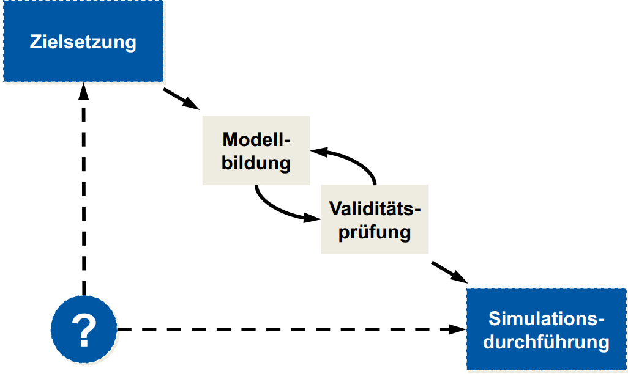

Alternativ zur Simulation können Zeiten und Kosten eines Prozessablaufs auch mit mathematischen Verfahren (z.B. in Excel) berechnet werden. Mathematische Berechnungen besitzen folgende Nachteile:

- Abhängige Pfade ("Abhängige Entscheidungen") werden nicht berücksichtigt.

- Schleifen können nicht begrenzt werden.

- Komplexität: Berechnungen in Excel stoßen an Grenzen, wenn Prozesse mehrere Entscheidungen und Subprozesse besitzen.

Simulationen bilden daher trotz der Schwankungsbreiten die Realität in der Regel besser ab, als mathematische Berechnungen.

### Aktivitätszeiten

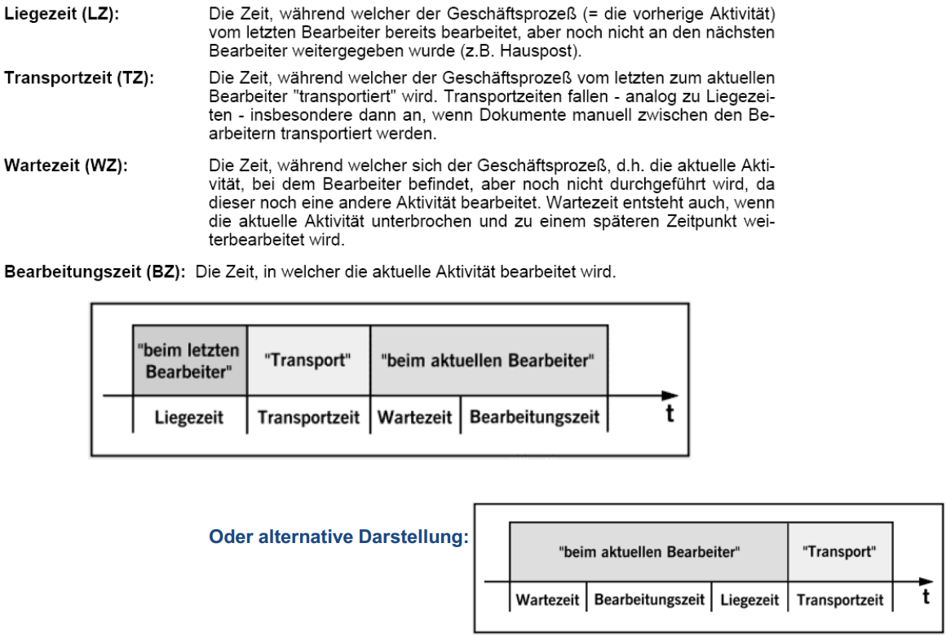

### Benötigte Daten und Qualität

Die quantitative Berechnung von Prozessen benötigt eine Vielzahl von Daten. Bereits leichte Abweichungen können relevante Ergebnisabweichungen hervorrufen. Es ist VOR einem quantitativen Analyse darauf zu achten, welche und in welcher Qualität die Daten bereitgestellt werden können.

Prozessmenge: Anzahl und Verteilung des Prozessauftritts. Wichtige Daten für die Simulation sind:

**Aktivitätszeiten**: Zumindest Bearbeitungszeiten; Liege- & Transportzeiten für DLZ relevant! **Aktivitätskosten**: Direkt Aktivität abhängige Kosten ohne Personalkosten.

**Fixe** **Prozesskosten**: Leistungsmengenneutrale Kosten

**Personalkosten**: Direkt zuordenbare Personalkosten

**Übergangswahrscheinlichkeiten**: pro Pfad und Gateway

Daten können folgendermassen erhoben werden:

|  |  |  |
| --- | --- | --- |
| **Art** | Vorteil | Nachteil |
| **Fragebögen** | Viele Daten, präzise | Inkorrekt ausgefüllt, nicht wichtig für MA |
| **Interview** | Exakte quantitative Daten | Nur Stichproben, MA fühlt sich beobachtet was zu geschönte Daten führt |
| **Referenz-**  **prozesse** | Gekauftes Wissen, schnelle Ergebnisse | Tendenz zur ungenügenden Untersuchung, zu wenig Unternehmen spezifisch |

# Operative Prozessoptimierung

1. kennen die Grundlagen des Business Rules Management

2. können einfache Geschäftsregeln mit Business Rules abbilden

## Business Rules Management

Ermöglicht die Entwicklung und den Einsatz eines auf Geschäftsregeln (business rules) basierenden Computerprogrammes, Services, fachlichen Anwendung resp. eines Geschäftsprozesses. Mit einem BRMS bringen Fachanwender ihre Kompetenz und Verantwortung in ihrem Unternehmen mit einer erhöhten Reaktionsfähigkeit ins Spiel, indem sie mittels Business Rules ihre fachliche Logik für die Abwicklung einer Aufgabe im Unternehmen schneller und genauer definieren können und dabei in größerer Unabhängigkeit von der Informatikabteilung ihres Unternehmens agieren können.

**Routing-Regeln** werden von XOR-Gateways, OR-Gateways oder BedingungsSequenzflüssen ausgewertet. Sie sind prinzipiell sehr einfach und bestehen aus genauso vielen möglichen Bedingungen, wie es ausgehende Kantengibt. Routing-Regeln werden direkt im Prozessmodell hinterlegt.

**Geschäftsregeln** können ausgesprochen komplex sein und werden stets außerhalb des Prozessmodells verwaltet. Ein Geschäftsregelwerk kann dazu dienen, die für die RoutingRegel relevante Bedingung zu ermitteln

Prinzipiell gibt es drei Umsetzungsmöglichkeiten von Geschäftsregeln:

* **Programmierung als Quellcode:** Wobei Nachteile in den Bereichen Übersetzung, Release-Zyklen, Lesbarkeit und Nachvollziehbarkeit vorhanden sind.
* **Rule Engine**
* **Sonstige Speziallösungen**

### Rule Engine

Eine Business-Rule-Engine ist eine technische Softwarekomponente als Bestandteil eines Business-Rule-Management-Systems (BRMS), die eine effiziente Ausführung von Geschäftsregeln bzw. Business-Rules ermöglicht. Das primäre Ziel der Business-Rule-Engine ist es, die Geschäftslogik von der Programmlogik oder Prozesslogik zu trennen, was grundlegende Änderungen an der fachlichen Geschäftslogik ermöglicht, ohne Änderungen am Programm-Code oder am Design des Geschäftsprozesses vornehmen zu müssen

### Eingabeformate Regeln

|  |  |
| --- | --- |
| Entscheidungstabelle | Entscheidungsbaum |
| Formalisierte Sprache | Natürliche Sprache |

**Beispiel Selecta Automat und Entscheidungstabelle**

Sie kennen das Verhalten von Automaten, wonach manchmal Münzen abgelehnt und wieder ausgeworfen werden. Entwerfen Sie eine Entscheidungstabelle auf der Basis der 3 binären Entscheidungsvariablen „*Münze bekannt“, „Münzbetrag passt“* und „*Wechselgeld vorhanden“* sowie der Aktionen *„Münze akzeptieren“* und *„Münze auswerfen“.* Eine Münze wird akzeptiert, wenn sie bekannt ist und der Betrag passt oder Wechselgeld vorhanden ist. Andernfalls wird sie ausgeworfen

